2022年秦滨高速及海滨大道部分附属设施维修工程施工招标
网上开标方式告知书

致各投标人：
受疫情影响，2022年秦滨高速及海滨大道部分附属设施维修工程施工招标将采用“不见面开标”网上开标方式进行，现将有关事宜告知如下：
1.投标人如对2022年秦滨高速及海滨大道部分附属设施维修工程施工招标采用“不见面开标”网上开标方式无异议，请于2022年7月1日前将签字盖章后的《网上开标方式确认函》（格式见附件1）发送至 guangzhengzixun@126.com，如有异议，请在上述时间前提出。
2.投标人在递交文件当天投标文件递交截止时间前，送达至天津市政务服务中心二楼第二开标室（天津市河东区红星路79号，红星路与卫国道交口顺驰立交桥旁；或将投标文件密封后于投标文件递交截止时间前快递至招标代理天津广正建设项目咨询股份有限公司（天津市和平区南京路85号君隆广场B1座17层），收件人：刘亚彬、张勇,联系方式:13820303178，同时将投标文件密封照片和快递运单扫描件以附件形式发至guangzhengzixun@126.com，邮件主题格式为“投标单位名称-项目及标段名称-快递公司名称及运单号-快递寄出时间”（例如：XX 公司-XX项目XX标段-顺 丰 1234567890-2022 年 X 月 X日上午 X时:X分），建议快递外包装标注上述信息。逾期送达或寄达或者不按照招标文件要求密封的投标文件，招标人将予以拒收。
3.如采用快递形式递交投标文件的，天津广正建设项目咨询股份有限公司收到投标文件后，拍摄视频验证文件密封性、完好性，并封存至开标。验证视频及时发送至投标人邮箱确认。投标人将盖章签字后的《投标文件送达密封情况确认函》（格式见附件）及时发至guangzhengzixun@126.com。
4.网上开标通过“基于腾讯会议的天津市公共资源交易远程开评标流程”进行，由招标人（代理机构）负责建立并指导投标人注册登录。开标时，由天津市公路事业发展服务中心、天津海滨大道建设发展有限公司和所有投标人对所有投标文件封存情况进行确认，投标人上传提交《投标文件密封情况确认函》（格式见附件），确认无异议后进行开标、唱标。投标人通过视频对项目开标、唱标情况进行确认，上传提交《开标唱标情况确认函》（格式见附件），确认无异议后结束开标，进入评标过程。两阶段开标的项目，第一信封及第二信封均按照上述流程分别进行。开评标现场全程录音录像。
附件：1.《网上开标方式确认函》（格式）
2.《投标文件送达密封情况确认函》（格式）
3.《投标文件密封情况确认函》（格式）
4.《开标唱标情况确认函》（格式）
5.《授权委托书》格式

招标人：（盖章）

代理机构：（盖章）

2022年6月24日
（联系人：张勇、刘亚彬 联系电话：022-23210356）

附件 1

2022年秦滨高速及海滨大道部分附属设施维修工程施工招标网上开标方式确认函

（招标人名称）：
我公司 （单位） 已收到贵公司 （单位） 《2022年秦滨高速及海滨大道部分附属设施维修工程施工招标网上开标方式告知书》 ，对2022年秦滨高速及海滨大道部分附属设施维修工程施工招标项目采用“不见面开标”网上开标方式及要求无异议。我公司（单位）已知悉相关流程和风险，对违反相关流程要求造成的后果承担全部责任。

授权委托人：（签字）
投标人：（盖章）
2022年 月 日

备注：本确认函盖章视为有效。

附件2

2022年秦滨高速及海滨大道部分附属设施维修工程施工招标投标文件送达密封情况确认函

我公司（单位）已收到 （招标人名称） 关于我公司 （单位）
2022年秦滨高速及海滨大道部分附属设施维修工程施工招标投标文件密封性、完好性以及封存情况的视频文件，均无异议。

投标人：（盖章）
授权委托人：（签字）
2022 年 月 日

备注：本确认函盖章或签字均视为有效，授权委托人须与本标段投标授权委托人一致。

附件3

2022年秦滨高速及海滨大道部分附属设施维修工程施工招标投标文件密封情况确认函

我公司 （单位） 已查看2022年秦滨高速及海滨大道部分附属设施维修工程施工第 标段施工招标(第一信封)开标现场所有投标文件封存密封情况，均符合招标文件要求，无异议。

投标单位（盖章）：
授权委托人：（签字）
2022 年 月 日

备注：本确认函盖章或签字视为有效，授权委托人须与本标段投标授权委托人一致。

附件3

2022年秦滨高速及海滨大道部分附属设施维修工程施工招标投标文件密封情况确认函

我公司 （单位） 已查看2022年秦滨高速及海滨大道部分附属设施维修工程第 标段施工招标(第二信封)开标现场所有投标文件封存密封情况，均符合招标文件要求，无异议。

投标单位（盖章）：
授权委托人：（签字）
2022年 月 日

备注：本确认函盖章或签字视为有效，授权委托人须与本标段投标授权委托人一致。

视频开评标流程指南

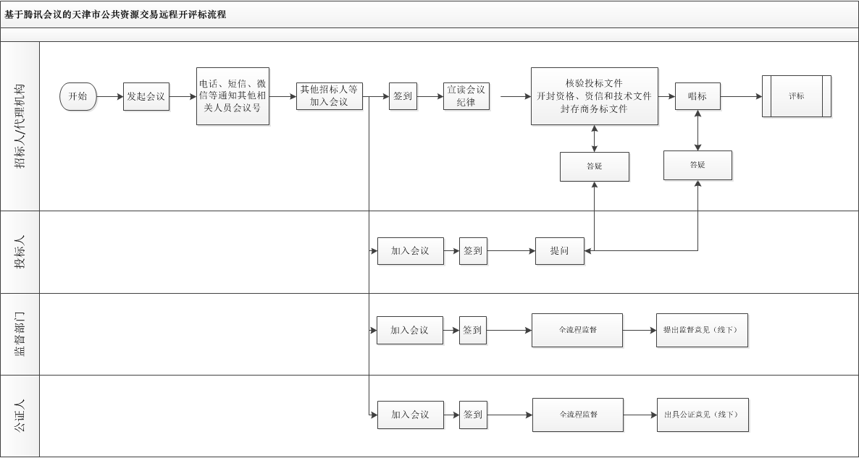
视频开评标流程

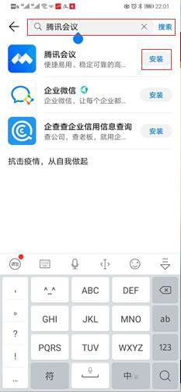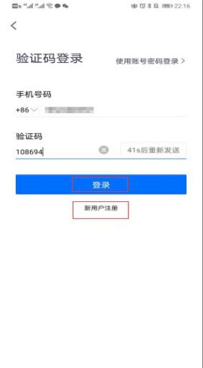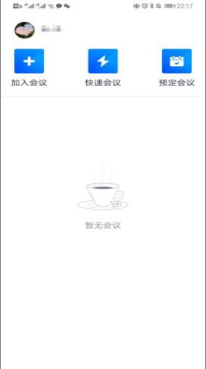
下载安装
注册登录
主界面
腾讯会议APP

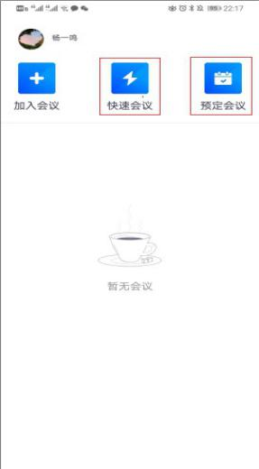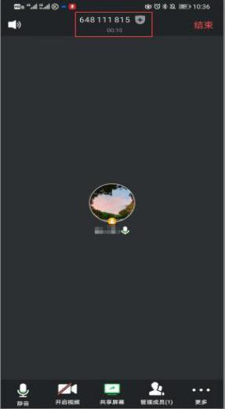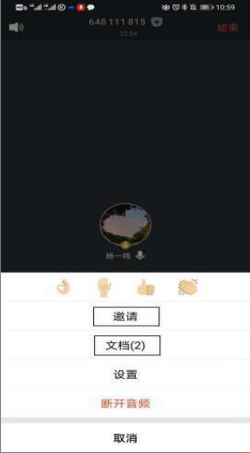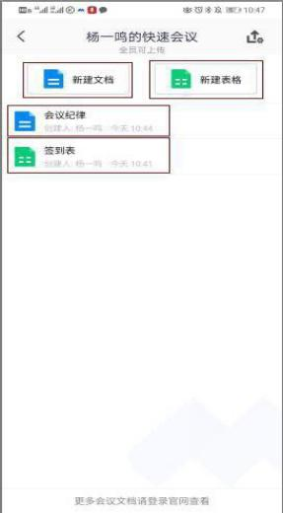
发起会议
通知相关
人员会议号
邀请成员
管理文档
预建文档
招标人/代理机构组织会议

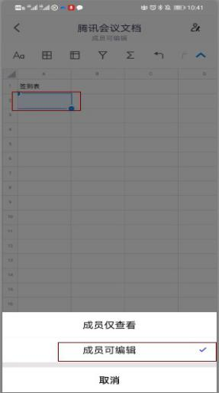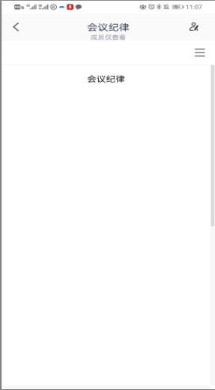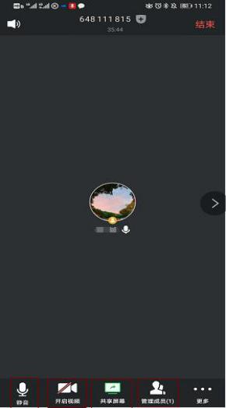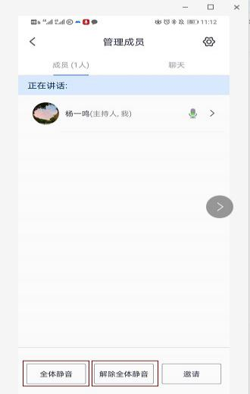
开放权限，全员
签到
宣读会议纪律
管理功能
提问答疑功能
招标人/代理机构组织会议

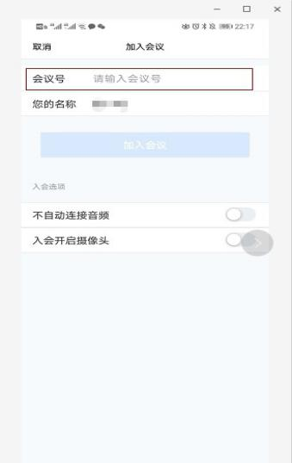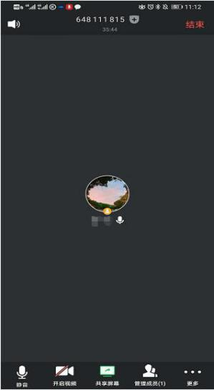
输入会议号
加入会议
通过实时视频互
动全程参与会议
投标人、监督部门等参与会议

附件 4

2022年秦滨高速及海滨大道部分附属设施维修工程施工招标开标唱标情况确认函

我公司 （单位） 对2022年秦滨高速及海滨大道部分附属设施维修工程第 标段施工招标(第一信封)的开标唱标过程无异议。对我公司 （单位） 投标文件的唱标情况无异议。

投标单位：（盖章）
授权委托人：（签字）
2022年 月 日

备注：本确认函盖章或签字均视为有效，授权委托人须与本标段投标授权委托人一致。

附件 4

2022年秦滨高速及海滨大道部分附属设施维修工程施工招标开标唱标情况确认函

我公司 （单位） 对2022年秦滨高速及海滨大道部分附属设施维修工程第 标段施工招标(第二信封)的开标唱标过程无异议。对我公司 （单位） 投标文件的唱标情况无异议。

投标单位：（盖章）
授权委托人：（签字）
2022年 月 日

备注：本确认函盖章或签字均视为有效，授权委托人须与本标段投标授权委托人一致。

附件5

授权委托书

本人 (姓名)系 （投标人名称）的法定代表人，现委托 (姓名)为我方代理人。代理人根据授权，以我方名义签署、澄清确认、递交、撤回、修改 （项目名称） 标段投标文件、签订合同和处理有关事宜，其法律后果由我方承担。
委托期限：自本委托书签署之日起至投标有效期期满。
代理人无转委托权。
附：法定代表人身份证复印件及委托代理人身份证复印件
投标人： (盖单位章)
法定代表人： (签字或盖章)
身份证号码：
委托代理人： (签字)
身份证号码：
委托代理人联系方式：
年 月 日

